

مسلمة المجريطي

( عالم رياضي فلكي )

سهام بنت عبدالله العتيبي

المقدمة
الحمد لله الذي أكرمنا بالإسلام والصلاة والسلام على نبيه المختار وعلى آله وصحبه الكرام وبعد:
جاء الإسلام وجاء معه الرقي العقائدي والحضاري فهو لم يركز على الجانب الديني فحسب بل شمل استعمار الأرض واستخلافها بكل الوسائل المشروعة التي لا تتعارض مع مبادئ الإسلام الغراء؛ ومن ذلك أنه أتاح طلب العلم ولم يضيق مساره _كما فعلت الكنيسة البابوية أيام التاريخ المظلم لأوروبا _ واشترط في التوسع في العلم أن لا يكون مصادماً للإسلام كعقيدة ومنهجا.
ومن هنا برز المسلمون في مختلف المجالات والتخصصات في الطب والفلك والرياضيات والهندسة وعلم الفلاحة وغيرها وكان لهم دور رائد في ذلك، وقد اهتم حكامهم وولاة أمورهم على إتاحة الفرصة لهم.
وممن برز من أهل الأندلس في مجالي الرياضيات والفلك مسلمة المجريطي الذي يحمل عنوان هذا البحث.
وقد بدأتُ البحث بتمهيد عن الحركة العلمية للأندلس خلال القرن الرابع الهجري ثم تناولتُ شخصية مسلمة تحت العناوين التالية:
نسبه وسيرته _ إنجازاته ومؤلفاته _ ثناء العلماء والكُتاب عليه _ تلاميذه _ ما نسب إليه بالخطأ.
%%%%%

التمهيد
الحركة العلمية في الأندلس خلال القرن الرابع الهجري
شمل القرن الرابع الهجري عصر الخلافة الأندلسية (300ه - 422ه) وهو عصر النضوج للعلوم والفكر الأندلسي، ونظراً لطول هذه الفترة أولاً، ولتسهيل دراسة الفكر الأندلسي خلال هذا العصر ثانياً، قُسم هذا العصر إلى ثلاث فترات هي:
- فترة الخلافة الأندلسية (316هـ ـــــــــــ 366هـ) وتولى الحكم فيها الخليفة عبدالرحمن الناصر(300 - 350 ه) وابنه الحكم المستنصر بالله (350 - 366 ه).
- فترة الحجابة (366 - 399هـ) وهي الفترة التي سيطر فيها الحاجب المنصور أبي عامر وأولاده على الخلافة الأندلسية ⁽⁾.
- فترة الفتنة (399 ه - 422 ه) والتي أدت إلى قيام عصر الطوائف ⁽⁾.
وقد نهضت الحركة العلمية في فترة الخلافة الأندلسية (300 - 366هـ) نهضة شاملة، وكان من مظاهرها اتضاح الشخصية العلمية للأندلس واستقلالها. فقد شجع الخليفة عبدلرحمن الناصر وابنه الحكم المستنصر العلماء وأغدقا عليهم العطاء، وحثوا على التأليف والبحث في مختلف المجالات ⁽⁾.
وعُرف عن الخليفة الحكم المستنصر بالله حبه للكتب فقد انتدب في أيام أبيه عبدالرحمن الناصر محمد بن إسماعيل الحكيم إلى دار المشرق واستجلب من بغداد ومصر وغيرها عيونَ التواليف الجليلة والمصنفات الغريبة في العلوم القديمة والحديثة وجمع منها في بقية أيام أبيه ثم في مدة حكمه ماكاد يضاهي ماجمعه خلفاء بني العباس في الأزمان الطويلة فتحرك الناس في زمانه إلى قراءة كتب الأوائل وتعلم مذاهبهم ⁽⁾. وكانت ساسته متسامحه مع العلماء والمفكرين ⁽⁾؛ فلذلك نهضت الأندلس علميًا في شتى الميادين خلال هذه الفترة.
وعندما جاءت فترة الحجابة من عصر الخلافة الأندلسية سارت الثقافة الأندلسية، بقوة الدفع التي كانت سائدة في عصر الخلافة. ومن أولى الملاحظات على علوم هذا العصر أنه لم يلحظ أي تقدم في أي ميدان من ميادين المعرفة، ولا نرى أعلاماً بارزين في أي فرع من فروع الثقافة، باستثناء تلك البقية الباقية من أعلام فترة الخلافة ⁽⁾. وقد شدد المنصور أبو عامر على المفكرين وضيق الاطلاع على الكتب القديمة وكتب الحكمة والفلسفة بل إنه أتلف مكتبة الحكم المستنصر بالله، وتجوز للعلماء وأولي النباهة في الحساب وعلم الفرائض والطب فضلا عن علوم الشريعة واللغة والأدب⁽⁾وعلى ما كان عليه المنصور أبي عامر من الهيبة والرهبة فقد كان له حلم واحتمال مع محبة للعلم وإيثار للأدب وإكرام لمن ينتسب إِليهما ⁽⁾.
أما عن الحالة العلمية في فترة الفتنة⁽⁾ فقد تعطل النشاط الثقافي وبخاصة في قرطبة، فأغلقت المدارس وانحلت حلقات الدرس، وقتل بعض العلماء كابن الفرضي صاحب كتاب (تاريخ علماء الأندلس) عام 403هـ، وهاجر البعض من قرطبة إلى شرقي الأندلس كابن حزم حيث يلتمس شيئاً من الأمن. وعلى الرغم من كل ذلك لم تخمد أنفاس الحركة العلمية في الأندلس خلال هذه الفترة، فقد كانت هناك بقية من العلماء الأندلسيين الذين أدركوا الإزدهار في فترة الخلافة، وفترة الحجابة، فحفظوا للأندلس كثيراً من علمها وثرائها على الرغم مما كان فيها من فتنة مبيرة كما يقال ⁽⁾.

%%%%%

مسلمة المجريطي
- نسبه وسيرته:
هو أبو القاسم مسلمة بن أحمد المجريطي ⁽⁾_ نسبة إلى مكان مولده مجريط ⁽⁾_ ولد عام 338هـ ⁽⁾، ظهر صيته زمن الحكم المستنصر بالله⁽⁾. ولا تمدنا المصادر بتعريف أكثر عن حياته وإنما هي إشارات وشذرات متفرقة غير أنه يمكن لنا من خلالها استخراج معلومات تفيد في معرفة المزيد عنه، ومن ذلك أنه انتقل من مجريط إلى قرطبة العاصمة طلباً للعلم وهناك التقى بعلمائها وشيوخها ومن أشهر العلماء الذين روى عنهم مسلمة وأثنى عليهم:
- أبو أيوب عبدالغافر محمد الفرضي أحد المهرة بعلم الهندسة في قرطبة ⁽⁾.
- أبو بكر بن أبي عيسى أحمد بن محمد الذي كان يجلس أيام الحكم المستنصر بالله لتعليم الهندسة وسائر العلوم الرياضية ⁽⁾.

اهتم بعلم الرياضيات والفلك، توفي سنة 398ه قبيل مبعث الفتنة^{()،} ولاتذكر المصادر مكان وفاته؛ غير أن الرزكلي يذكر أنه توفي في مجريط⁽⁾ ولا أعلمُ ماهو مصدره في ذلك.

إنجازاته ومؤلفاته:
حصر مسلمة المجريطي اهتمامه في علمي الرياضيات والفلك فأبدع في هذين المجالين وذلك للعلاقة الوثيقة بينهما. ومن المؤسف له أن الجزء الأعظم من كتبه فقد وقليل منها لم يعرف إلا من الاسم ⁽⁾ ومن أهم إنجازاته العلمية وآثاره ما يلي:

أولاً: في مجال الفلك:
اهتم بكتاب بطليموس المعروف بالمجسطي وعكف على دراسته والتعليق عليه ⁽⁾؛ وقد ترجم هرمانوس دلماتا في النصف الأول من القرن الثانيى عشر تعلق مسلمة المجريطي على كتاب بطليموس ⁽⁾. كما أنه صحح خريطة البروج لبطليموس وهي محفوظة الآن في مكتبة أيا صوفيا بتركيا ⁽⁾. وعمل المجريطي جداول في علم الفلك وقد ترجمها أدلاردالباتي عام 1126م ⁽⁾.
كما قام باختصار وتعديل الكواكب من زيج⁽⁾ البتاني، ونقل تاريخ زيج محمد بن موسى الخوارزمي من الفارسي إلى التاريخ الهجري ووضع أوساط الكواكب فيه لأول تاريخ الهجرة وزاد فيه جداول حسنة ⁽⁾. وقد برزت أهمية تحرير المجريطي لكتاب الخوازمي وفي أن تأثيرات كتاب الخوارزمي الجلية التي فعلت فعلها في علم الهيئة الغربي قد تحققت عن طريق المجريطي، ذلك أن كتاب الخوارزمي الأصل لم يكن في الغالب معروفاً على الإطلاق كما يذكر سوتر⁽⁾.
واهتم بآلة الأسطرلاب وتطويرها وكتب مؤلفات عنها منها:
1) كتاب حول بناء وتركيب الأسطرلاب: مخطوط في مكتبة الأسكوريال.
2) رسالة في الاسطرلاب: ترجمها إلى اللاتينية (جون هيسبالينسي، ويوحنا الإشبيلي)⁽⁾.
3) أعمال لايستغني من يروم عمل الأسطرلاب عنها، مخطوطه في مكتبة باريس الوطنية⁽⁾. ويرى p.kunizsch أن أبا القاسم المجريطي هو المؤلف الحقيقي له بعد أن عُزي في الترجمة اللاتينية إلى العالم ماشاء الله⁽⁾ نتيجة لبس^{().}

ثانياً: في مجال الرياضيات:
ألف كتاباً في تمام علم العدد يقول صاعد الأندلسي المعروف عندنا في الأندلس (بالمعاملات) أي في الحساب التجاري ⁽⁾.
ولأبي القاسم إبداعات في نظريات الأعداد المتحابة كما يذكر كاجوري في كتابه «تاريخ الرياضيات»، والباحث الرياضي سميث في كتابه «الرياضيات عند العرب» ⁽⁾.
وحاول مسلمة إتمام رسالة في الشكل الملقب بالقطاع لثابت بن قرة فقد بحث عن ثغرة في البرهان ليملأها ويظهر أن أبا القاسم لم يوفق مع هذا في الوصول إلى الشيء المهم في إتمام البرهان ⁽⁾.
كما قام بإضافة عمل الظل إلى علم الهندسة أي حلول مسائل المثلثات بطريقة اللوغاريتم⁽⁾.

%%%%%

ثناء العلماء والكُتاب عليه:
نال مسلمة المجريطي ثناء العلماء والكتاب عليه نظير جهوده وإنجازاته في علمي الرياضيات والفلك. قال عنه صاعد الأندلسي: " كان إمام الرياضيين في الأندلس في وقته، وأعلم ممن كان قبله بعلم الأفلاك "⁽⁾.
وقال المقري:" وإني سمعتُ من أثق بعقله ودينه من أهل العلم ممن اتفق على رسوخه يقول: إنه لم يؤلف في الأزياج مثل زيج مسلمة وزيج ابن السمح "⁽⁾.
ويشيد الباحث كاجوري به قائلاً: "إليه يُعزى إضافة عمل الظل إلى علم الهندسة أي حلول مسائل المثلثات بطريقة اللوغاريتم" ⁽⁾.
وأثنى عليه محمد أمين فرشوخ بقوله:" وهو إن لم يتخط شروح المسلمين المعروفين في حسابات الفلك... إلا أن مازاده من شروح على أزياج غيره كان ملفتاً باعتراف معاصريه ومن درسه فيما بعد "⁽⁾.
- تلاميذه:
كان لمسلمة المجريطي مجلس علم يغص بطلابه فقد ذاعت شهرته في أرجاء الأندلس وتوافد عليه الطلاب من سائر بلدانها. فهذا أبو عثمان سعيد ابن البغونش رحل من طليطلة إلى قرطبة وأخذ عنه علم العدد والهندسة ⁽⁾، كما أن تلميذه أبو مسلم عمرو بن خلدون ⁽⁾ أتاه من إشبيلية حيث كان يعد من أشرافها وبرع بعلم الهندسة والنجوم والطب⁽⁾.
وخرّج مسلمة العديد من الطلاب الذين صاروا فيما بعد من علماء الأندلس البارزين والذين كان لهم بصمات تذكر وتشكر وإن دل هذا على شيء فإنما يدل على تمكن مسلمة ونبوعه.
ومن أشهر طلابه غير ما ذكرا ابن السمح البارع في النجوم والهندسة، وابن الصفار أستاذ الرياضيات في قرطبة، والزهراوي كبير الأطباء بالأندلس، وأبو الحكم الكرماني الذي لا يوجد من يجاريه في علم الهندسة ولا يشق غباره في فك غوامضها ورموزها ⁽⁾.
واختصر صاعد الأندلسي الحديث عن تلاميذ مسلمة المجريطي بقوله: " وقد أنجب تلاميذ لم ينجب عالم بالأندلس مثلهم "⁽⁾.

ما نسب إليه بالخطأ:
من الأمور الهامة التي يجب توضيحها في البحث حصول اللبس الذي وقع بين أبي القاسم مسلمة المجريطي موضوع بحثي هذا وبين أبو مسلمة محمد المجريطي الأصغر منه عالم الكيمياء وعلوم الطلسمات في الأندلس وقد ظل هذا اللبس طويلاً فنسب إلى أبي القاسم المجريطي ماليس له من مؤلفات وإنجازات في مجال الكيمياء وأول من نبه لهذا اللبس هو فؤاد سزكين في كتابه الضخم تاريخ التراث العربي ⁽⁾.
وجاء في معرض حديثه عن أبي مسلمة محمد بن إبراهيم بن عبد الدائم المجريطي قوله: "وقد التبس اسمه مع اسم الفلكي المشهور أبي القاسم مسلمة ابن أحمد المجريطي لسببين: للشبه في كنية أبي مسلمة ـ الأحدث ـ مع اسم مسلمة ـ الأقدم ـ، وللشبه كذلك في نسبتيهما فكلاهما «المجريطي»، وإن هذا اللبس قديم إلى حد ما، ويظهر أنه حصل حتى مع المؤلفين العرب، وربما كان السبب في ذلك أنه لُجئ من بعد موته مباشرة إلى ذكر أبي مسلمة المجريطي إذا ما استشهد به، وهذا ما يجعل موضوع اللبس أمراً محتملاً مع أبي القاسم مسلمة المجريطي، ولهذا الالتباس نسب بعض المؤرخين إلى أبي القاسم بن أحمد أنه كتب في الكيمياء كتاب «رتبة الحكيم ومدخل التعليم» وكتاب «غاية الحكيم وحق النتيجتين بالتقديم» وهما لأبي مسلمة... وفي جزء من المخطوطات التي وصلت إلينا ورد اسم المجريطي فقط "⁽⁾.
وأذهب إلى تأييد ما ذهب إليه فؤاد سزكين من خطأ نسبة كتابي غاية الحكيم ورتبة الحكيم لمسلمة المجريطي وذلك للاعتبارات التي توصلتُ لها وهي:
- أن القاضي صاعد الأندلسي الذي عاصر تلاميذ أبي القاسم مسلمة المجريطي وتحدث إليهم ⁽⁾ لم يذكر في ترجمته أنه ألف كتابي غاية الحكيم ورتبة الحكيم وهما أوضح وأشهر من أن ينسيا أو يجهلا، كما أنه لم يذكر أن له اهتمام بعلم الكيمياء والطلسمات والفلسفة.
- بعد اطلاعي على مخطوط الكتابين ظهر لي بعض المؤشرات التي تضيف أدلة أخرى على خطأ نسبتهما لمسلمة المجريطي فقد ذكر في كتابه غاية الحكيم أنه ابتدأ تأليفه عام 343ه وانتهى منه عام 348هـ ⁽⁾ وهذا ينتاقض مع تاريخ مولده الذي رحجه الزركلي بعام 338هـ ⁽⁾ فيبدو أنه وقع خطأ من أحد النساخ الذين نسخوا المخطوطة وممايزيد في وقوع خطأ من النساخ أن المخطوطة التي شاهدها فؤاد سزكين لغاية الحكيم ذكر أنه بدأ تأليفها عام 443هـ واتمها عام 448ه، كما أن مخطوطة رتبة الحكيم التي اطلعتُ عليها _ وقد ألفها قبل غاية الحكيم _ وجدتُ فيها أنه بدأ بتأليفها عام 439ه وانتهى منها عام 442ه ⁽⁾ أي بعد وفاة مسلمة. بل وجدتُ في متن المخطوطة قوله " فاستغنوا عن قراءة كتب الأولين ومطالعة علوم المتفلسفين... ولم تزل هذه الطريقة لازمة لأهل جزيرتنا وشيمة من شيم أهل بلدتنا منذ غمرتهم الفتنة"⁽⁾ ومعروف أن الفتنة كانت عام 399هـ ومسلمة المجريطي توفي قبلها بعام واحد ! بهذا يكون المؤلف الحقيقي هو أبو مسلمة المجريطي وليس أبو القاسم مسلمة المجريطي والله أعلم.
ويظهر لي بعد البحث والاطلاع أن أول من وجد نسبة كتابي غاية الحكيم ورتبة الحكيم لمسلمة بن أحمد المجريطي في مصنفه هو ابن خلدون حيث ذكرهما في مقدمته والذي نقدهما بما حوت من موضوعات عن السحر والطلاسم؛ بل قال عنه:" إمام أهل الأندلس في التعاليم والسحريات"⁽⁾.فبيدو أن النسخة التي وقعت في يد ابن خلدون كتب عليها المجريطي فقط فوقع في اللبس مع أبو مسلمة المجريطي؛ فتناقل من جاء بعده نسبة الكتابين لمسلمة المجريطي⁽⁾.
ومن المؤلفات التي نسبت إليه بالخطأ رسائل أخوان الصفا فقد ذكر المحبي أنه رأى فتوى لابن حجر وقد سئل عن رسائل أخوان الصفا وماترجمته وماحال كتابه فأجاب بقوله:" نسبها كثير إلى جعفر الصادق وهو باطل وإنما الصواب أن مؤلفها مسلمة بن أحمد المجريطي..."⁽⁾. وقد نفى أحمد زكي باشا في مقدمة الجزء الأول من رسائل إخوان الصفا المطبوعة نسبة الرسائل له⁽⁾. ويقول حسين الهمداني "لم يورد العلماء دليلاً واضحاً على انتساب الرسائل إلى المجريطي بل تناقضوا في مقالاتهم أشد تناقض" ⁽⁾.
واستنارة مما سبق فإن أي كتاب ينسب لأبي القاسم مسلمة المجريطي في مجال الكيمياء والطلسمات والسحر والفلسفة لاتصح نسبته إليه لأنه متخصص في مجالي الفلك والرياضيات بشكل كبير، وأن تلك المؤلفات هي لأبي مسلمة محمد المجريطي.

%%%%%

الخاتمة
بعد هذا البحث الموجز عن شخصية العالم أبو القاسم مسلمة بن أحمد المجريطي خرجت بعدد من النتائج على النحو التالي:
- إبراز الدور الكبير لمسلمة المجريطي في علمي الفلك والرياضيات والذي شهد له من جاء بعده من العلماء والمفكرين.
- أوضح البحث بجلاء اللبس الذي حصل بين شخصيتي أبو القاسم مسلمة المجريطي وأبو مسلمة محمد المجريطي، وما تبع ذلك في نسبة مؤلفات وانجازات لغير صاحبها الحقيقي وكذلك اللبس بين ابن خلدون تلميذ المجريطي وابن خلدون المؤرخ المشهور.
- ألمح البحث إلى أهمية التثبت في الأسماء المتشابهة حتى يكون إصدار القرارات والاستنتاجات على قاعدة سليمة في ذلك.
- أهمية الرجوع للمصادر القريبة لموضوع البحث قدر الإمكان فهي التي تكون أقرب للحدث وتسجيله، وكذلك الرجوع للدراسات الحديثة وماتوصلت إليه من نتائج.

تم بحمدلله

الــمـلــحــق

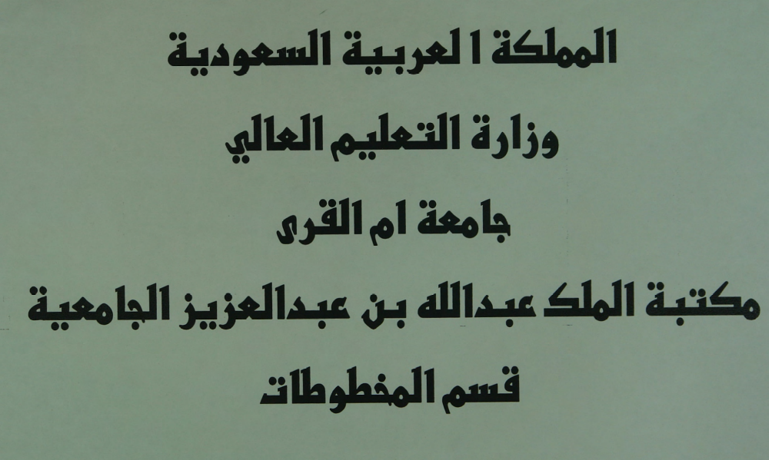

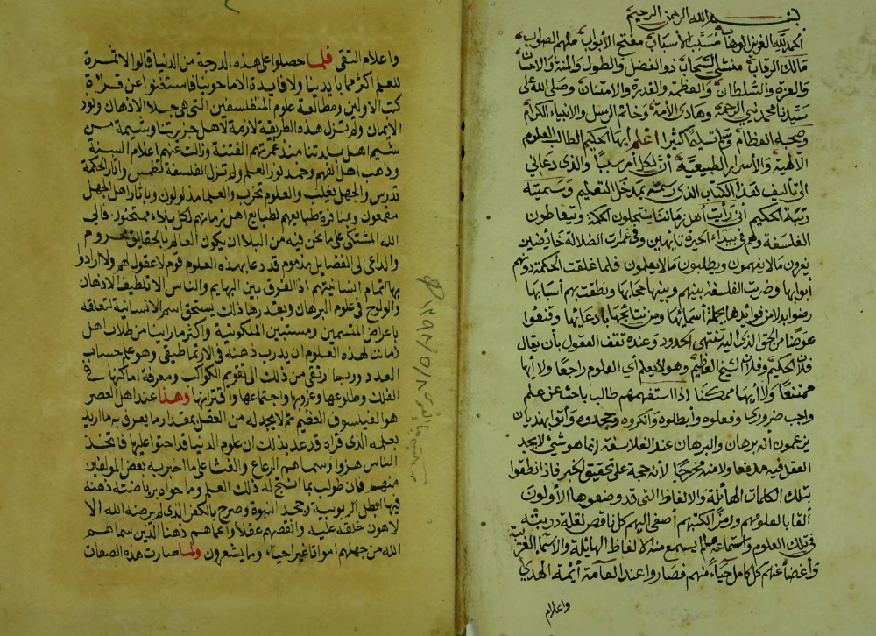

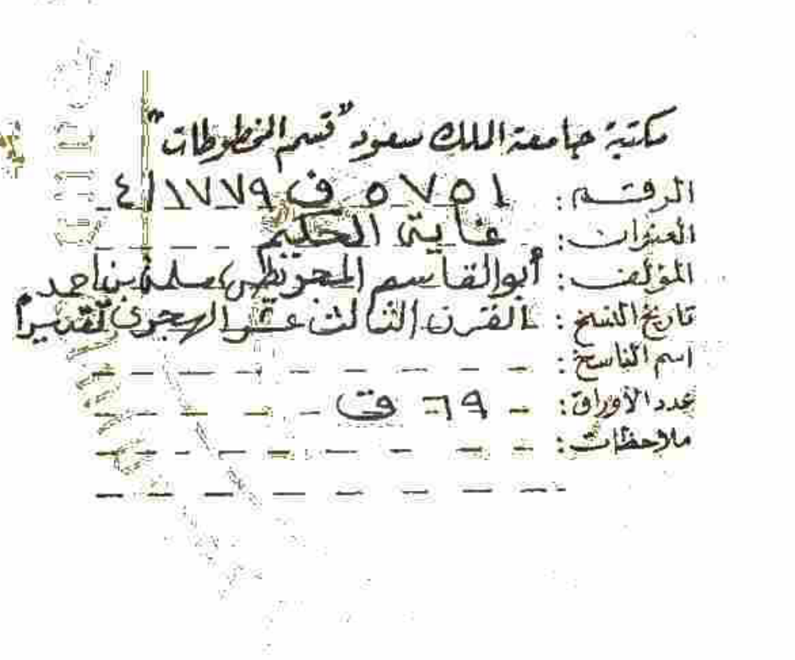
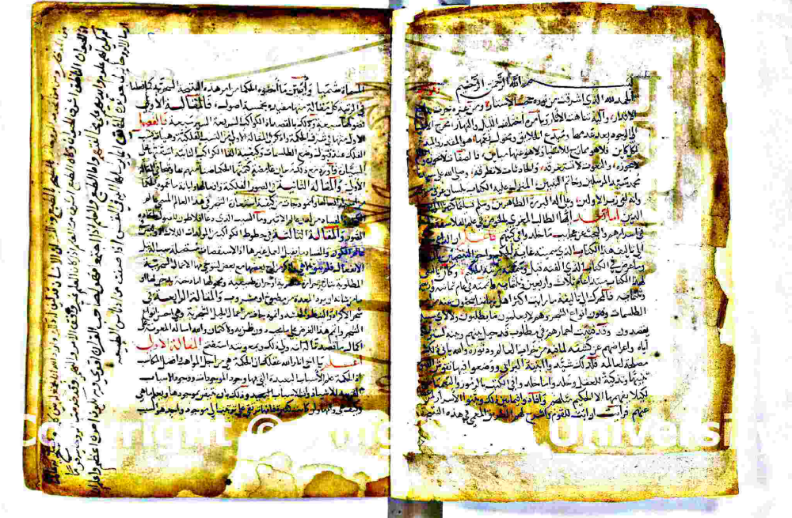

قائمة المصادر والمراجع
أولاً: المصادر:
- ابن الأبار، محمد بن عبد الله بن أبي بكر القضاعي البلنسي (ت 658هـ) الحلة السيراء، تحقيق: حسين مؤنس، دار المعارف – القاهرة، ط2، 1985م.
- ابن أبي أصيبعة: أحمد بن القاسم (ت668هـ) عيون الأنباء في طبقات الأطباء،
تحقيق: نزار رضا، دار مكتبة الحياة، بيروت.
- حاجي خليفة: مصطفى بن عبدالله (ت 1067ه) كشف الظنون عن أسامي الكتب والفنون، مكتبة المثنى، بغداد، 1941م.
- ابن خلدون: عبدالرحمن بن خلدون (ت 808ه) كتاب العبر وديوان المبتدأ والخبر، دار الكتب العلمية، بيروت، ط1، 1413ه.
- صاعد بن أحمد الأندلسي (ت 462هـ) طبقات الأمم، تحقيق ونشر لويس اليسوعي، بيروت، 1913م.
- القفطي: جمال الدين أبي الحسن علي (ت446ه) أخبار العلماء بأخبار الحكماء، دار الآثار , بيروت، بدون تاريخ.
- المجريطي: مخطوطة رتبة الحكيم، جامعة أم القرى، مكتبة الملك عبدالله الجامعية، قسم المخطوطات؛ مخطوطة غاية الحكيم، مكتبة جامعة الملك سعود، قسم المخطوطات، رقم 5751.
- المحبي: محمد أمين (ت 1111ه) خلاصة الأثر في أعيان القرن الحادي عشر، دار صادر، بيروت.
- المقري: شهاب الدين أحمد بن محمد (ت 1041ه) نفح الطيب من غصن الأندلس الرطيب، تحقيق: إحسان عباس، دار صادر، بيروت.

ثانياً: المراجع:
- إبراهيم مصطفى وآخرون: المعجم الوسيط : مجمع اللغة العربية بالقاهرة، دار الدعوة.
- إسماعيل بن محمد الباباني (ت 1399ه) هدية العارفين في أسماء المؤلفين وآثار المصنفين، دار إحياء التراث العربي، بيروت.
- بركات محمد مراد: مسلمة المجريطي بين الكيمياء والفلك، بحث نُشر في مجلة حراء الإلكترونية للدراسات الإنسانية والاجتماعية، http://www.hiramagazine.com
- حسين فيض الله الهمداني: بحث تاريخي في رسائل أخوان الصفاء قدم إلى إدارة المعارف الإسلامية بلاهور (بنجاب الهند 1933م )، نشرته على النت الدار المحمدية الهمدانية للدراسات والأبحاث بتاريخ 5/فبراير / 2011م. http://dmhsr.blogspot.com/2011/02/blog-post_648.html
- خزانة التراث المفهرس للمخطوطات قام باصداره مركز الملك فيصل.
- خليل السامرائي وآخرون: تاريخ العرب وحضارتهم في الأندلس، دار الكتاب الجديد، بيروت، ط1، 2000م. بالإضافة إلى مقالة علمية بعنوان حضارة الأندلس في فترة الخلافة الأموية، نشرت بتاريخ22/12/ 2014 م على موقع قصة الإسلام.
- خير الدين الزركلي: الأعلام، دار العلم للملايين، بيروت، ط4، 1979م.
- راغب السرجاني: المجريطي حجة عصره في الكيمياء، موقع قصة الإسلام،وموقع مقالات شبكة الألوكة.
- فؤاد سزكين: تاريخ التراث العربي، المجلد الرابع والخامس والسادس، ترجمة عبدالله حجازي، جامعة الملك سعود، ط1، 1406ه.
- كارل فولرس وآخرون: فهرست الكتب العربية المحفوظة في الكتبخانة الخديوية، مصر، ط1، 1308ه.
- محمد أمين فرشوخ: موسوعة عباقرة الإسلام في الفلك والعلوم البحرية وعلم الميكانيكا، جـ5، دار الفكر العربي، بيروت، ط1، 1995م.
- موقع الإسلام: تعريف بالأعلام الواردة في البداية والنهاية لابن كثير.
- الموسوعة العربية، المجلد السابع عشر.

%%%%%

المحتويات
مسلمة المجريطي 1
المقدمة 2
التمهيد 3
مسلمة المجريطي 6
إنجازاته ومؤلفاته: 7
أولاً: في مجال الفلك: 7
ثانياً: في مجال الرياضيات: 8
ثناء العلماء والكُتاب عليه: 9
ما نسب إليه بالخطأ: 11
الخاتمة 15
قائمة المصادر والمراجع 18
ثانياً: المراجع: 19

المعلومات الشخصية
سهام بنت عبدالله العتيبي
ماجستير في التاريخ الإسلامي
وطالبه دكتوراه في نفس التخصص
جامعة القصيم
الإيميل: al-wafih2010@hotmail.com

(?) صاعد الأندلسي: طبقات الأمم، ص 66.
(?) خليل السامرائي وآخرون : تاريخ العرب وحضارتهم في الأندلس، ص 327.
(?) خليل السامرائي وآخرون: تاريخ العرب وحضارتهم في الأندلس، ص 327 . بالإضافة إلى مقالة علمية بعنوان حضارة الأندلس في فترة الخلافة الأموية، نشرت بتاريخ22/12/ 2014 م .
(?) صاعد الأندلسي: طبقات الأمم، ص 66.
(?) خليل السامرائي وآخرون: تاريخ العرب وحضارتهم في الأندلس، ص332.
(?) صاعد الأندلسي: طبقات الأمم، ص 67.
(?) صاعد الأندلسي: طبقات الأمم، ص 66.
(?) ابن الآبار: الحلة السيراء، ص 273.
(?) فترة الفتنة خارجة عن عنوان التمهيد الذي حدد بالقرن الرابع الهجري إلا أنني تطرقتُ إليها حتى تتضح الصورة بشكل أكمل للجميع.
(?) خليل السامرائي وآخرون: تاريخ العرب وحضارتهم في الأندلس، ص 335.
(?) صاعد الأندلسي: طبقات الأمم، ص 69؛ القفطي: أخبار العلماء بأخبار الحكماء، ص 214؛ ابن أبي أصيبعة: عيون الأنباء في طبقات الأطباء، جـ1، ص 482.
(?) وهي اليوم مدريد عاصمة أسبانيا بناها محمد بن عبدالرحمن الأوسط في القرن الثالث للهجرة فوق مستودعات من المياة الجوفية ومجريط اسم مشتق من كلمة مجرى الذي يدل على مجموعة من المجاري والقنوات الجوفية والتي مازالت آثارها باقية حتى اليوم (تعريف بالأعلام الواردة في البداية والنهاية لابن كثير، موقع الإسلام ، جـ2، ص 300).
(?) خير الدين الزركلي: الأعلام، جـ7، ص 224.
(?) ابن أبي أصيبعة: عيون الأنباء في طبقات الأطباء، جـ1، ص 482.
(?) صاعد الأندلسي: طبقات الأمم، ص 67.
(?) صاعد الأندلسي: طبقات الأمم، ص 68.
(?) صاعد الأندلسي: طبقات الأمم، ص 69؛ القفطي: أخبار العلماء بأخبار الحكماء، ص 214؛ ابن أبي أصيبعة: عيون الأنباء في طبقات الأطباء، جـ1، ص 482.
(?) خير الدين الزركلي: الأعلام، جـ7، ص 224.
(?) فؤاد سزكين: تاريخ التراث العربي، المجلد الخامس، ص 426؛ المجلد السادس، ص 300.
(?) صاعد الأندلسي: طبقات الأمم، ص 69؛ القفطي: أخبار العلماء بأخبار الحكماء، ص 214؛ ابن أبي أصيبعة: عيون الأنباء في طبقات الأطباء، جـ1، ص 482.
(?) فؤاد سزكين: تاريخ التراث العربي، المجلد السادس، ص 45.
(?) خزانة التراث المفهرس للمخطوطات قام باصداره مركز الملك فيصل، جـ 65، ص 344.
(?) خليل السامرائي وآخرون: تاريخ العرب وحضارتهم في الأندلس، ص 480.
(?) يقصد بالزيج: كل كتاب يتضمن جداول فلكية يعرف من خلالها سير النجوم، ويستخرج بواسطتها التقويم سنة سنة ( إبراهيم مصطفى وآخرون: المعجم الوسيط، جـ1، ص 409).
(?) صاعد الأندلسي: طبقات الأمم، ص 69؛ القفطي: أخبار العلماء بأخبار الحكماء، ص 214؛ ابن أبي أصيبعة: عيون الأنباء في طبقات الأطباء، جـ1، ص 482.
(?) فؤاد سزكين: تاريخ التراث العربي، المجلد السادس، ص301.
(?) الموسوعة العربية، المجلد السابع عشر، ص 786.
(?) الموسوعة العربية، المجلد السابع عشر، ص 786.
(?) ماشاء الله منجم يهودي واسمه ميشى بن أيري كان منجما في زمن المنصور وعاش إلى أيام المأمون،، ولماشاء الله تصانيف منها كتاب المواليد الكبير، وكتاب الأمطار والر ياح.(القفطي: أخبار العلماء بأخبار الحكماء، ص 214، ص 215).
(?) فؤاد سزكين: تاريخ التراث العربي، المجلد السادس، ص301.
(?) صاعد الأندلسي: طبقات الأمم، ص 69؛ القفطي: أخبار العلماء بأخبار الحكماء، ص 214؛ ابن أبي أصيبعة: عيون الأنباء في طبقات الأطباء، جـ1، ص 482.
(?) الموسوعة العربية، المجلد السابع عشر، ص 786.
(?) فؤاد سزكين: تاريخ التراث العربي، المجلد الخامس، ص 428.
(?) الموسوعة العربية، المجلد السابع عشر، ص 786.
(?) صاعد الأندلسي: طبقات الأمم، ص 69.
(?) المقري: نفح الطيب من غضن الأندلس، جـ3، ص 176.
(?) الموسوعة العربية، المجلد السابع عشر، ص 786.
(?) محمد أمين فرشوخ: موسوعة عباقرة الإسلام في الفللك والعلوم البحرية والميكانيكا، جـ5، ص 112.
(?) صاعد الأندلسي: طبقات الأمم، ص 69؛ ابن أبي أصيبعة: عيون الأنباء في طبقات الأطباء، جـ1، ص495.
(?) أبو مسلم عمرو بن خلدون هو غير ابن خلدون المؤرخ المشهور صاحب المقدمة، فالأول هو أحد تلاميذ مسلمة المجريطي توفي عام 449هـ، أما ابن خلدون المؤرخ فقد توفي عام 808هـ.ومن المؤسف له أن بعضاً من الباحثين اختلط عليهم الاسمين وبنوا على ذلك إشادات وآراء ولو ركزوا بعض الشيء لفطنوا لذلك. وممن وقع في هذا الخطأ بركات محمد مراد في بحثه عن مسلمة المجريطي بين الفلك والكيمياء في مجلة حراء الإلكترونية http://www.hiramagazine.com حيث قال في معرض تعداده لتلاميذ المجريطي:" وابن خلدون... وقد استقى الأخير من كتابَيه "رتبة الحكيم" و"غاية الحكيم" بعض مادة مقدمته الشهيرة، التي اعتُبر بها ابن خلدون مؤسِّسًا لعلم الاجتماع، ومصنّفًا لمختلف العلوم الإسلامية والإنسانية"
(?) صاعد الأندلسي: طبقات الأمم، ص 71.
(?) صاعد الأندلسي: طبقات الأمم، ص 69.
(?) صاعد الأندلسي: طبقات الأمم، ص 69.
(?) جـ5، ص 426؛ جـ 7، ص 296؛ الموسوعة العربية، المجلد السابع عشر، ص 785، ص 786. ومن المؤسف له أن جُل الأبحاث التي تناولت شخصية مسلمة المجريطي على أنه عالم كيمائي جاءت بعد تنبيه فؤاد سزكين للبس بين شخصيتي مسلمة وأبو مسلمة وهذا يدلل على أهمية الرجوع للدراسات الحديثة وما توصلت إليه من نتائج. ومن ذلك ماكتبه راغب السرجاني في مقالته العلمية بعنوان "المجريطي حجة عصرة في الكيمياء " ونشره في موقعه قصة الإسلام وفي مقالات شبكة الألوكة وغيره الكثير.
(?) فؤاد سزكين: تاريخ التراث العربي، المجلد الرابع، ص 438.
(?) صاعد الأندلسي: طبقات الأمم، ص 68، ص 81.
(?) مخطوطة غاية الحكيم، مكتبة جامعة الملك سعود، قسم المخطوطات، رقم 5751، ص 1.
(?) خير الدين الزركلي: الأعلام، جـ7، ص 224.
(?) كارل فولرس وآخرون: فهرست الكتب العربية المحفوظة بالكتبخانة الخديوية، جـ5، ص 381.
(?) مخطوطة رتبة الحكيم: جامعة أم القرى، مكتبة الملك عبدالله الجامعية، قسم المخطوطات، ص2.
(?) ابن خلدون: كتاب العبر وديوان المبتدأ والخبر، جـ1، ص 551، ص 585.
(?) حاجي خليفة: كشف الظنون، جـ1، ص 833؛ جـ2، ص 1114؛ الباباني: هدية العارفين، جـ2، ص 432. وقد ذكرا أنه توفي عام 395ه وهذا خطـأ آخر وقعا فيه.
(?) المحبي: خلاصة الأثر في أعيان القرن الحادس عشر، جـ4، ص 8؛ حاجي خليفة: كشف الظنون، جـ1، ص 902؛ الباباني: هدية العارفين، جـ2، ص 432.
(?) خير الدين الزركلي: الأعلام، جـ7، ص 224.
(?) حسين فيض الله الهمداني: بحث تاريخي في رسائل إخوان الصفاء قدم إلى إدارة المعارف الإسلامية بلاهور (بنجاب الهند 1933م )، نشرته على النت الدار المحمدية الهمدانية للدراسات والأبحاث بتاريخ 5/فبراير / 2011م. http://dmhsr.blogspot.com/2011/02/blog-post_648.htm

